Керівництво користувача

**системи термінових переказів МПС «MY TRANSFER»**

**настільний додаток**

**«РЕДАКТОР РЕЄСТРІВ»**

(версія 1.0)

Київ – 2018

Зміст

1 Вступ 4

1.1 Терміни та визначення 4

1.2 Перелік документів, з урахуванням яких розроблено документ 4

2 Загальні положення 4

3 Забезпечення функціонування 4

4 Інсталяція JRE 4

5 Перший запуск 5

6 Створення реєстрів 7

6.1 Створення основного реєстру 7

6.1 Створення коригуючого реєстру 8

6.2 Створення реєстру на відкликання 8

7 Редагування реєстрів 8

7.1 Редагування основного реєстру 8

7.2 Редагування коригуючого реєстру 9

7.3 Редагування реєстру на відкликання 9

8 Збереження реєстрів 9

9 Налаштування 10

9.1 Зміна кореневої папки 10

9.2 Перейменування папок для різних типів реєстрів 10

# Вступ

## Терміни та визначення

**ПЗ** – програмне забезпечення – настільний додаток «Редактор реєстрів»

**ШК2** – система термінових переказів «MY TRANSFER».

## Перелік документів, з урахуванням яких розроблено документ

1. Формат та структура xml-файлу реєстру готівкових/безготівкових термінових переказів від суб’єктів господарювання
2. Формат та структура xls(xlsx)-файлу реєстру готівкових/безготівкових термінових переказів від суб’єктів господарювання

# Загальні положення

**ПЗ** - окремий сервіс, не пов'язаний з системою переказів «MY TRANSFER», що розміщується на сайті банку для скачування юридичними особами та використання на локальному комп'ютері.

Даний додаток призначений для автоматизації формування реєстрів переказів від суб'єктів господарювання (ЮО) (основного, коригуючого, на відкликання) для подальшого завантаження цих реєстрів до ШК2.

# Забезпечення функціонування

Наявність дистрибутиву - RegistryEditor.exe

Наявність JRE™(Java Runtime Environment) версії не менш ніж 1.8.0.

# Інсталяція JRE

1. Запустіть на виконання файл RegistryEditor.exe.

Якщо на ПК відсутнє JRE™(Java Runtime Environment) або встановлена версія менша, ніж 1.8.0, буде відображене відповідне повідомлення (Мал. 1). У такому випадку натисніть «ОК» для автоматичного завантаження Java. Якщо необхідне JRE™ вже встановлено, ПЗ завантажується у звичайному режимі (див.п.5 «Перший запуск»).

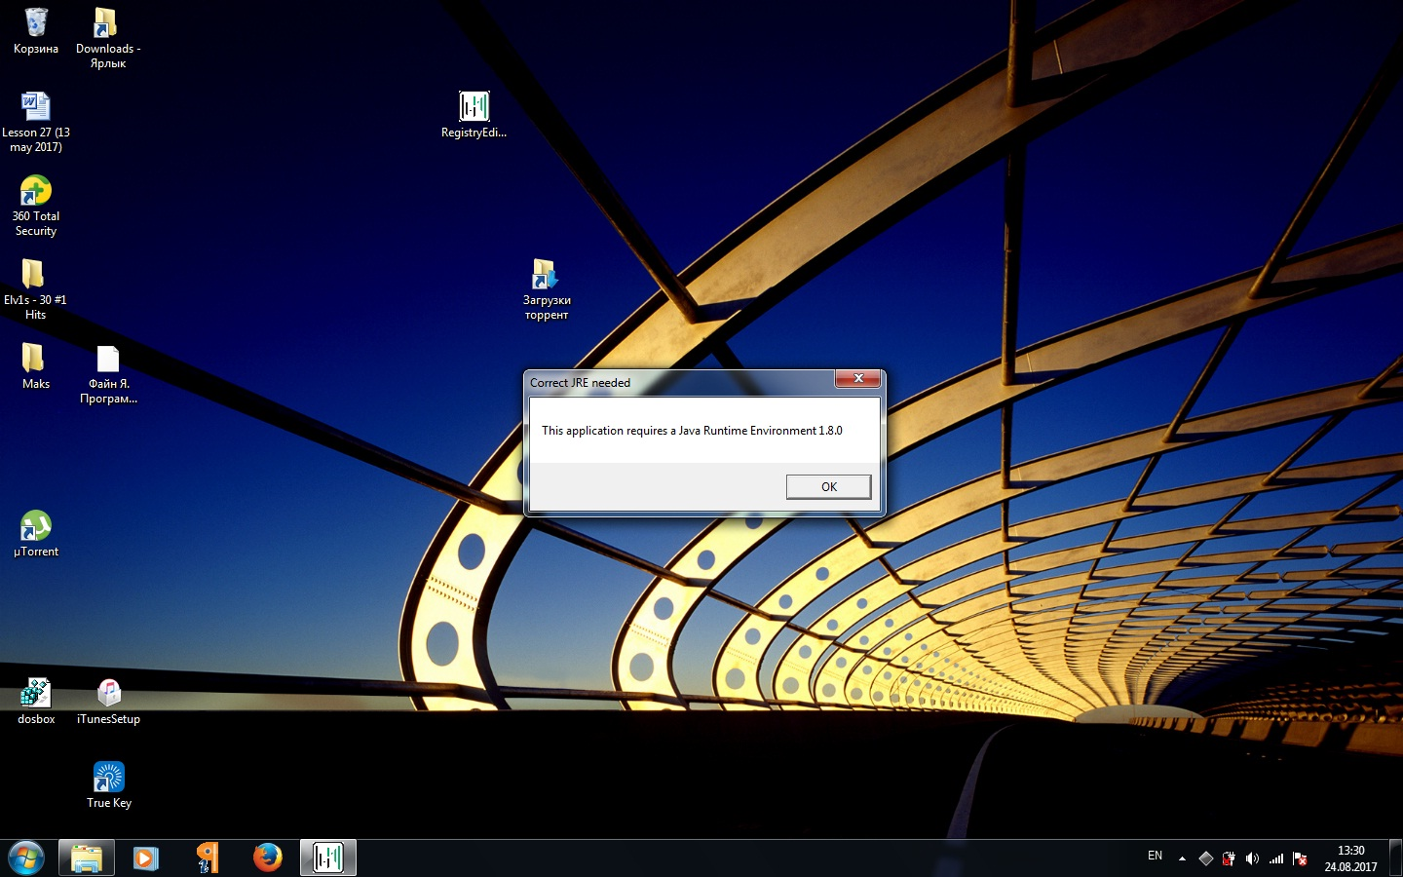

Мал. 1 Повідомлення про відсутність необхідного JRE

1. Буде здійснено перехід на сторінку завантаження Java (Мал. 2). Дотримуйтесь інструкцій по встановленню Java.

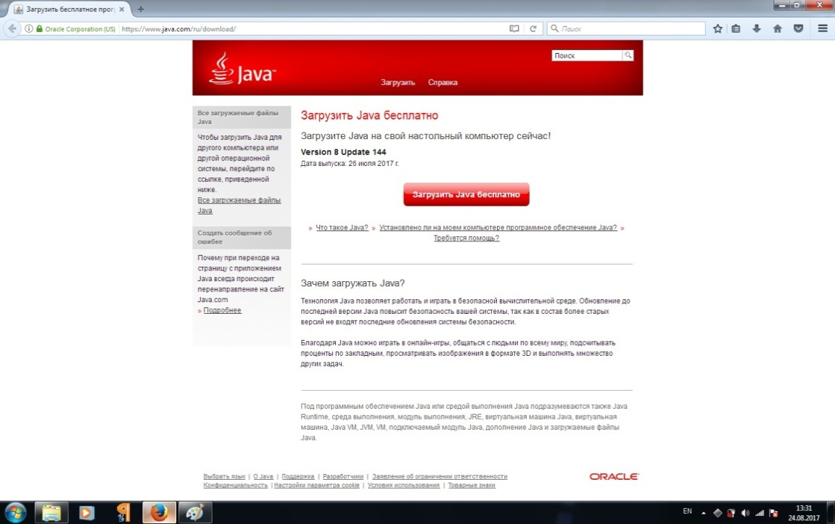

Мал. 2

1. В разі успішного встановлення JRE™ натисніть «Close» (Мал. 3).

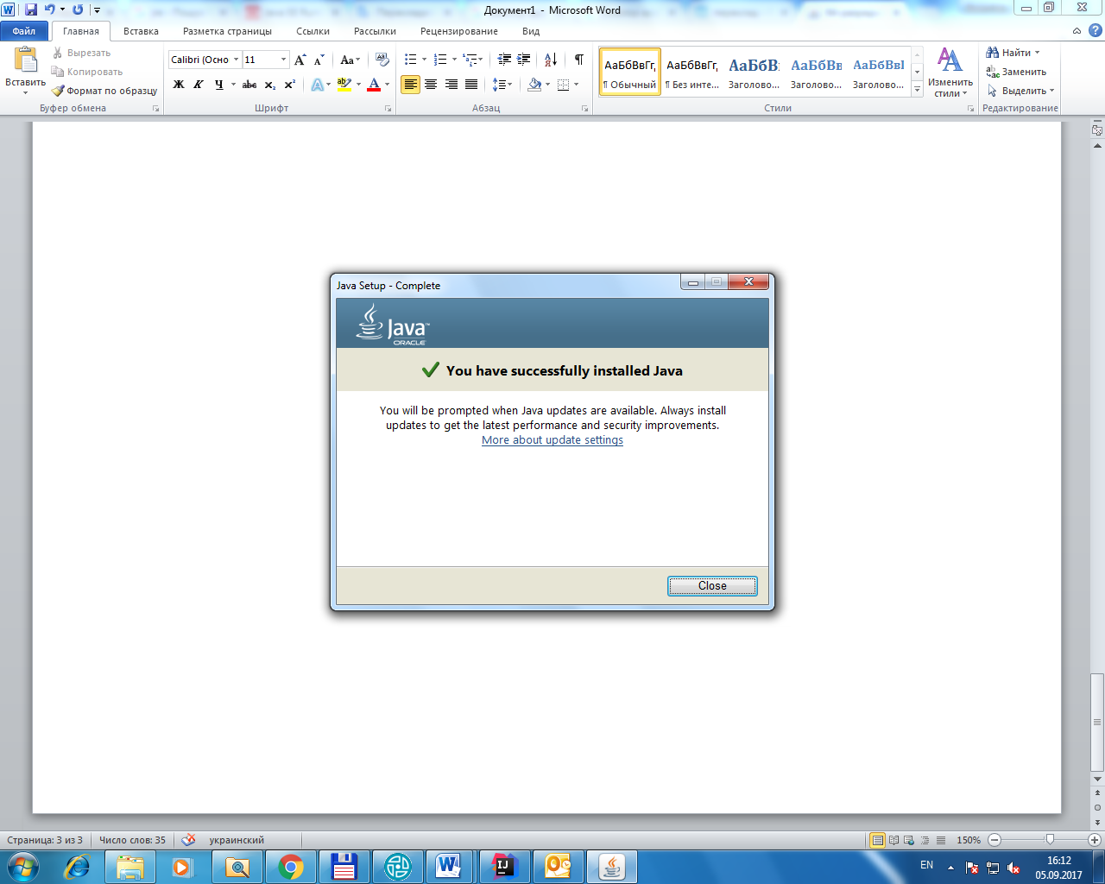

Мал. 3

# Перший запуск

1. При першому запуску «Редактору реєстрів» буде відображено діалогове вікно для вибору кореневої папки для зберігання реєстрів (Мал. 4). Виберіть папку.

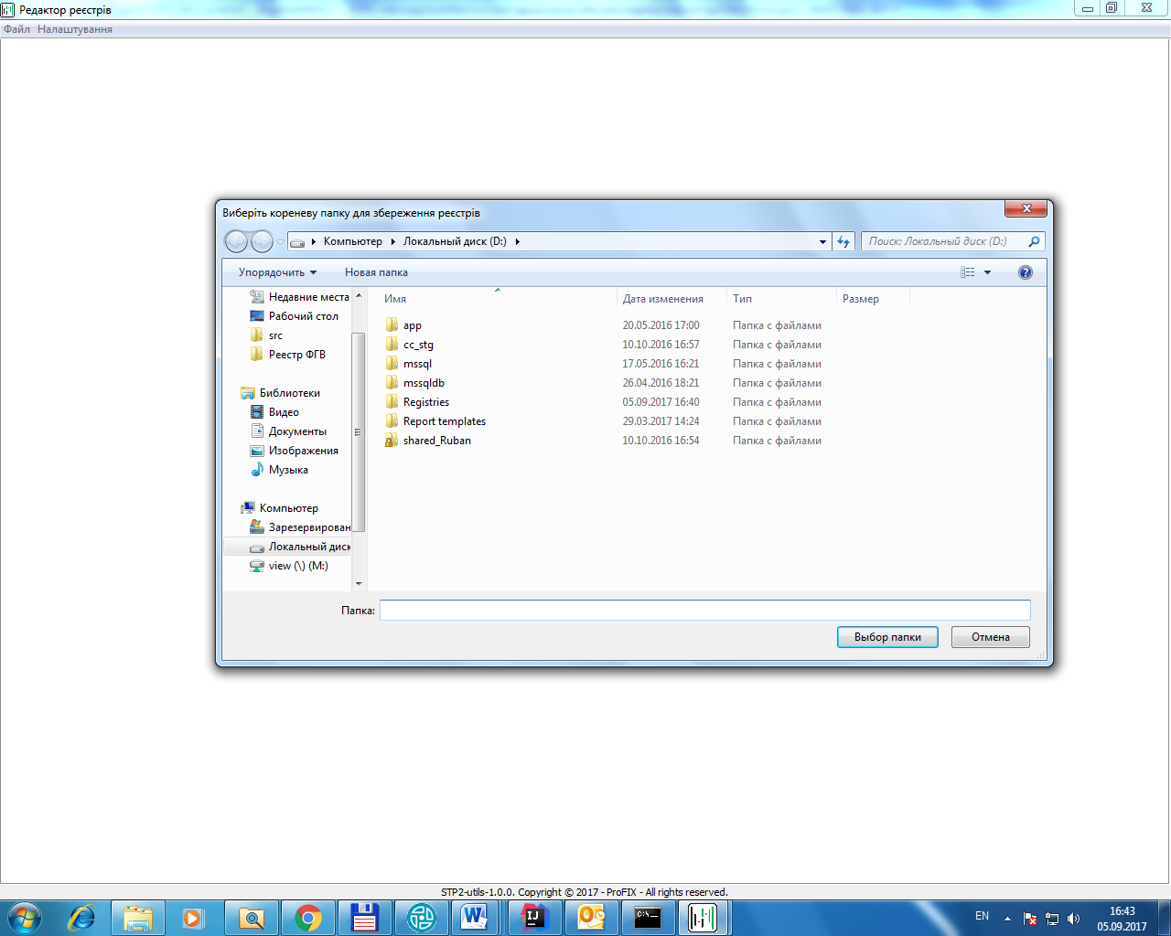

Мал. 4 Діалогове вікно для вибору кореневої папки

У вибраній папці буде створена папка «Registries» та, а у ній – відповідні папки для зберігання реєстрів (Мал. 5 - Мал. 6):

* MAIN – для основних реєстрів;
* CORRECTION – для коригуючих реєстрів;
* RETURN – для реєстрів на відкликання.

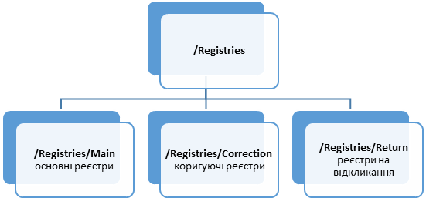

Мал. 5 Папки, що створюється додатком

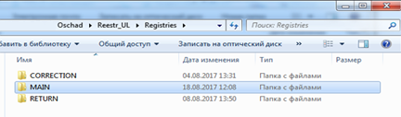

Мал. 6

В подальшому існує можливість зміни назв папок для розташування реєстрів та зміни кореневої папки (див. п. 9 Налаштування).

# Створення реєстрів

## Створення основного реєстру

Для створення основного реєстру існує два способи:

* створення нового реєстру (з пустого шаблону);
* створення нового реєстру на основі існуючого реєстру.

1. Для створення нового реєстру (з пустого шаблону) натисніть Файл > Створити реєстр > Основний > Новий реєстр (Мал. 7).

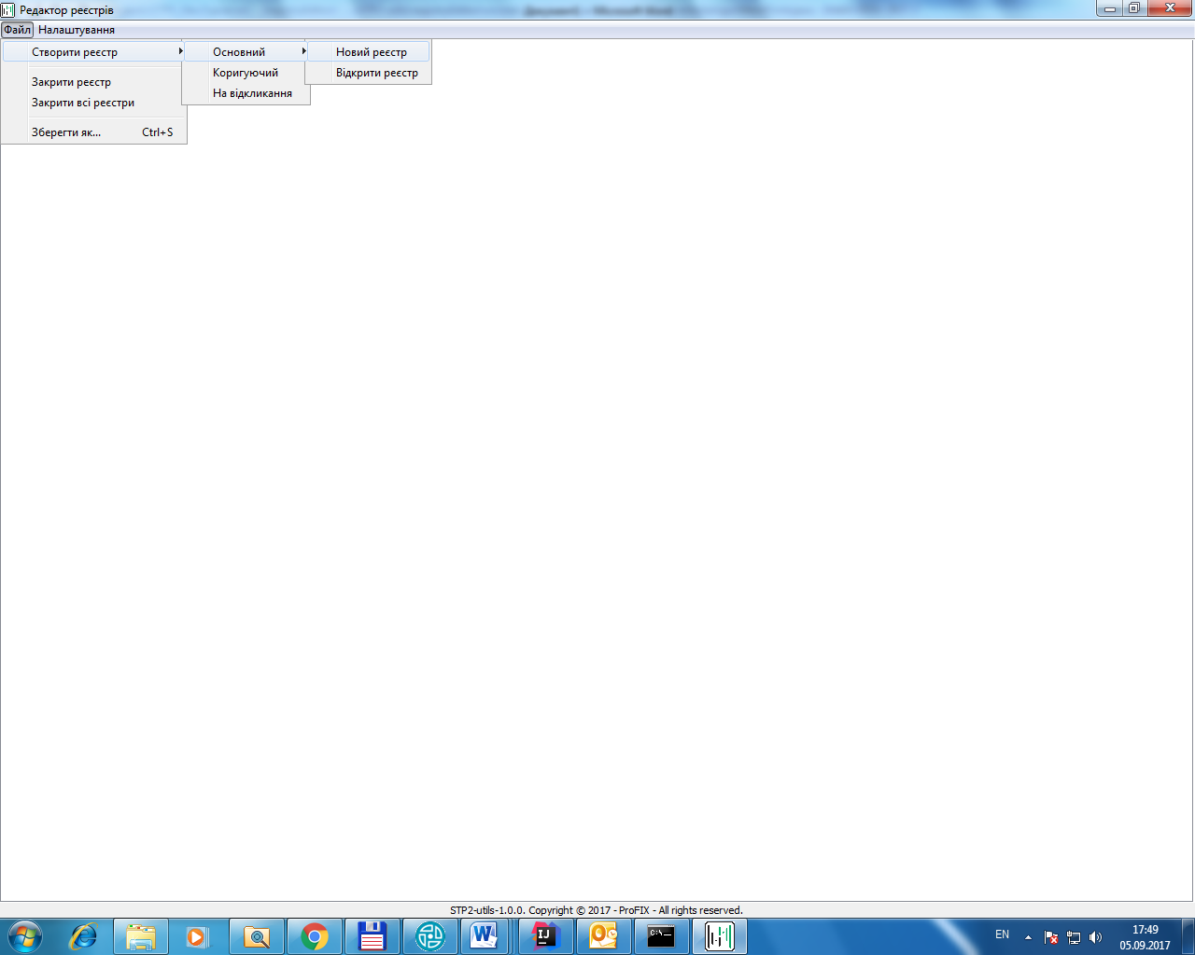

Мал. 7 Створення нового реєстру

Для створення нового реєстру на основі існуючого реєстру, натисніть Файл > Створити реєстр > Основний > Відкрити реєстр (Мал. 7). Виберіть реєстр, на основі якого буде створено новий основний реєстр. Ця послідовність використовується також для редагування вже існуючого основного реєстру (див. п. 7.1 Редагування основного реєстру ).

1. Натисніть кнопку «Додати рядок» (Мал. 8) . Заповніть доступні для редагування поля. Поля «ORIGINALID» та «Контрольна сума переказу» недоступні для редагування та заповнюються автоматично. Поле «ORIGINALID» - заповнюється для основних реєстрів на основі даних полів «Код РНОКПП Отримувача»/«Номера рядка».
2. Для створення записів реєстру використовуються кнопки: «Додати рядок», «Видалити рядок», «Вставити рядок» та «Копіювати рядок».
3. Натисніть кнопку «Зберегти як» (див. п. 8 Збереження реєстрів)

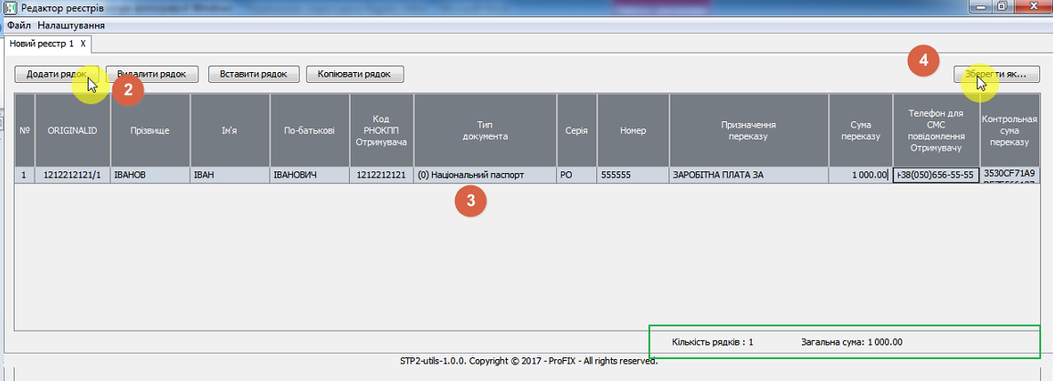

Мал. 8

Додаткові сервіси:

* В правому нижньому кутку додатку вказана інформація про кількість рядків та загальну суму реєстру (Мал. 8).
* Автоматичне приведення текстових даних до верхнього реєстру, автоматичне видалення початкових та кінцевих пробілів.
* Можливість змінювати ширину колонок та висоту рядків.
* Відображення підказок щодо заповнення даних (Мал. 9).

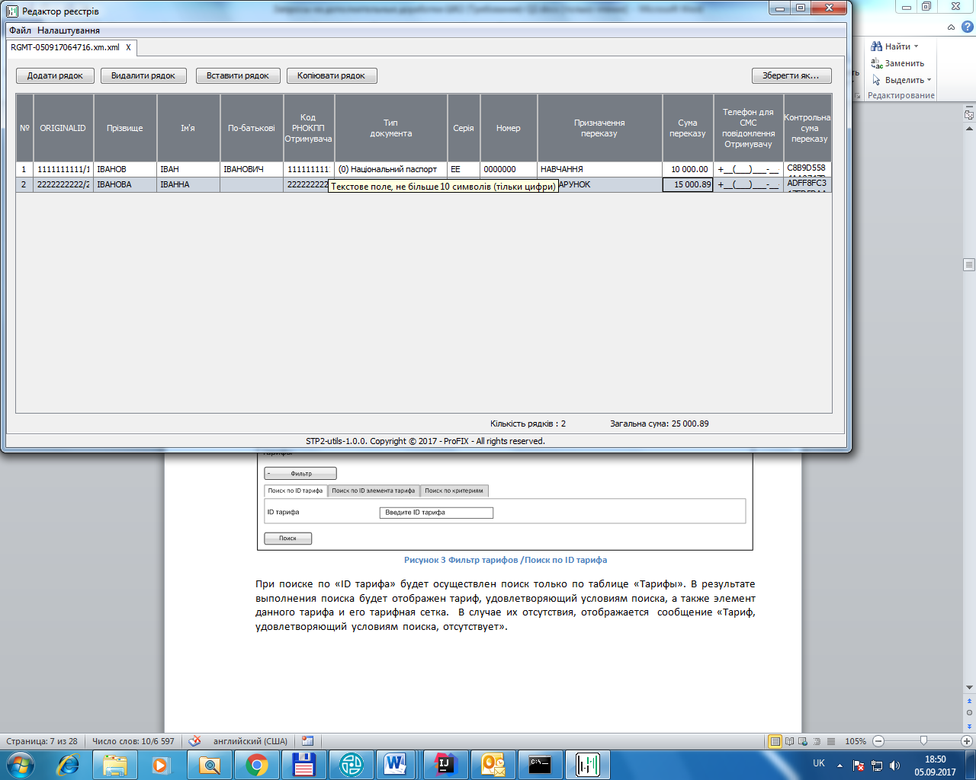

Мал. 9 Підказка під час заповнення поля

* Перевірка структури реєстрів при відкритті. Якщо файл пошкоджений або містить записи неналежної структури, відображається відповідне повідомлення (Мал. 10).

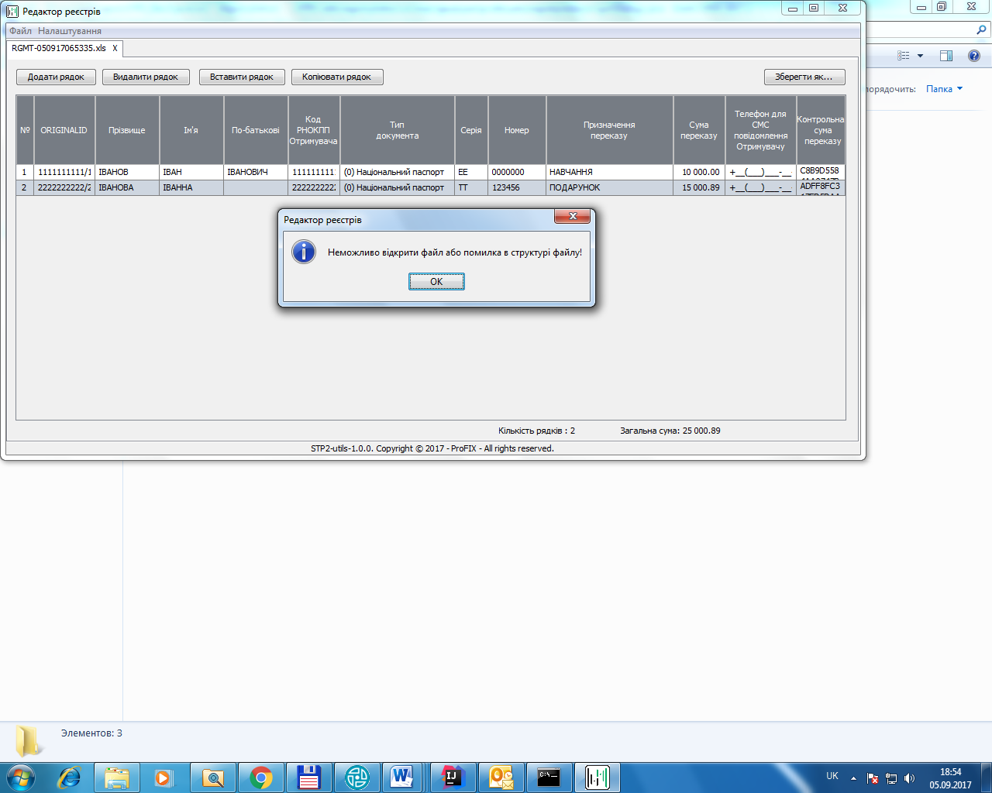

Мал. 10 "Неможливо відкрити файл..."

## Створення коригуючого реєстру

1. Натисніть Файл > Створити реєстр > Коригуючий
2. Виберіть файл основного реєстру, для якого потрібно сформувати коригуючий реєстр.
3. За допомогою кнопок: «Додати рядок», «Видалити рядок», «Вставити рядок» та «Копіювати рядок» залиште в реєстрі тільки записи, які потребують коригування.
4. Відредагуйте необхідні дані з урахуванням наступних обмежень для коригуючого реєстру:

* поле «ORIGINAL ID» недоступне для редагування – значення не змінюється навіть при коригуванні поля «Код РНОКПП Отримувача»;
* поле «Сума» недоступне для редагування.

1. Збережіть реєстр (див. п.8 «Збереження реєстрів»).

## Створення реєстру на відкликання

1. Натисніть Файл > Створити реєстр > На відкликання.
2. Виберіть файл основного/коригуючого реєстру, на основі якого потрібно сформувати реєстр на відкликання.
3. Залиште в реєстрі тільки записи, які потрібно відкликати. Жодне поле недоступне для редагування для реєстрів на відкликання.
4. Збережіть реєстр (див. п.8 «Збереження реєстрів»).

# Редагування реєстрів

## Редагування основного реєстру

1. Натисніть Файл > Створити реєстр > Основний > Відкрити реєстр.
2. Виберіть файл для редагування.
3. Відредагуйте необхідні дані.
4. Збережіть реєстр (див. п.8 «Збереження реєстрів»).

## Редагування коригуючого реєстру

1. Натисніть Файл > Створити реєстр > Коригуючий
2. Виберіть файл для редагування.
3. Відредагуйте необхідні дані.
4. Збережіть реєстр (див. п.8 «Збереження реєстрів»).

## Редагування реєстру на відкликання

1. Натисніть Файл > Створити реєстр > На відкликання
2. Виберіть файл для редагування.
3. Відредагуйте необхідні дані.
4. Збережіть реєстр (див. п.8 «Збереження реєстрів»).

# Збереження реєстрів

Зберегти реєстр можливо наступними способами:

1. Натисніть кнопку «Зберегти як…»
2. Виберіть дію Файл > Зберегти як…
3. Натисніть CTRL + S
4. При спробі закрити реєстр з незбереженими даними виберіть функцію «Зберегти» ( Мал. 11).

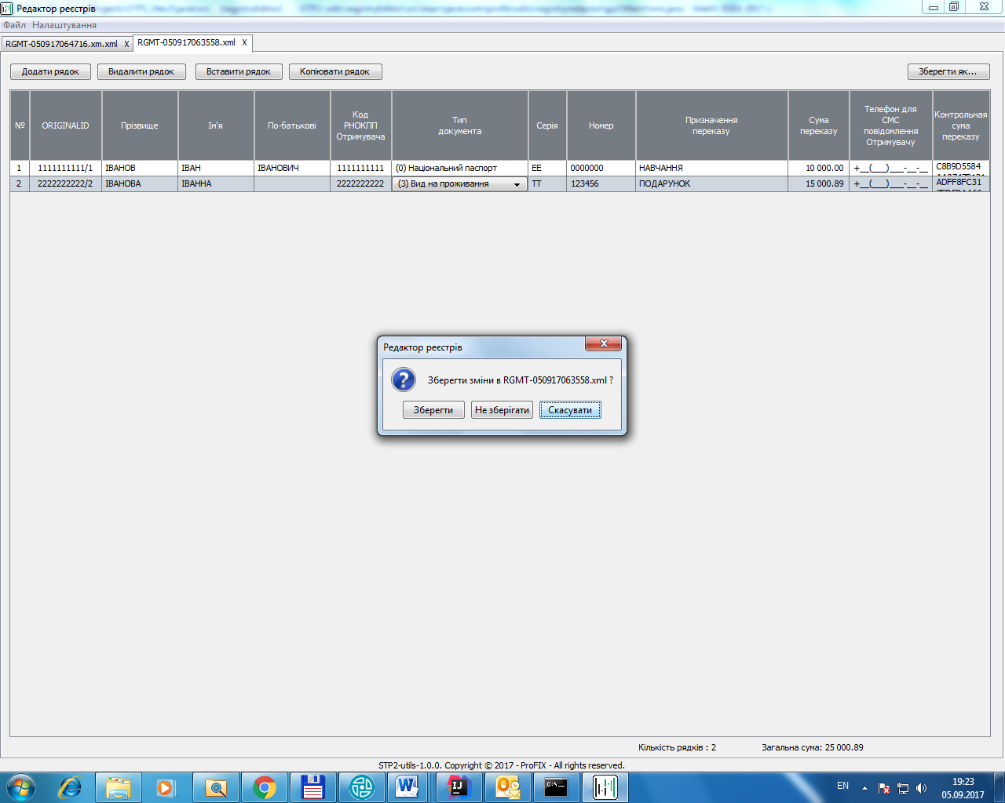

Мал. 11 Діалог, пов'язаний з незбереженими змінами

При збереженні виконується контроль на коректне заповнення даних. Неможливо зберегти реєстр, в якому не заповнені всі обов’язкові поля, або введені дані не відповідають заданому формату. При спробі зберегти некоректні реєстри, не заповнені або невірно заповнені поля будуть виділені червоним кольором (Мал. 12).

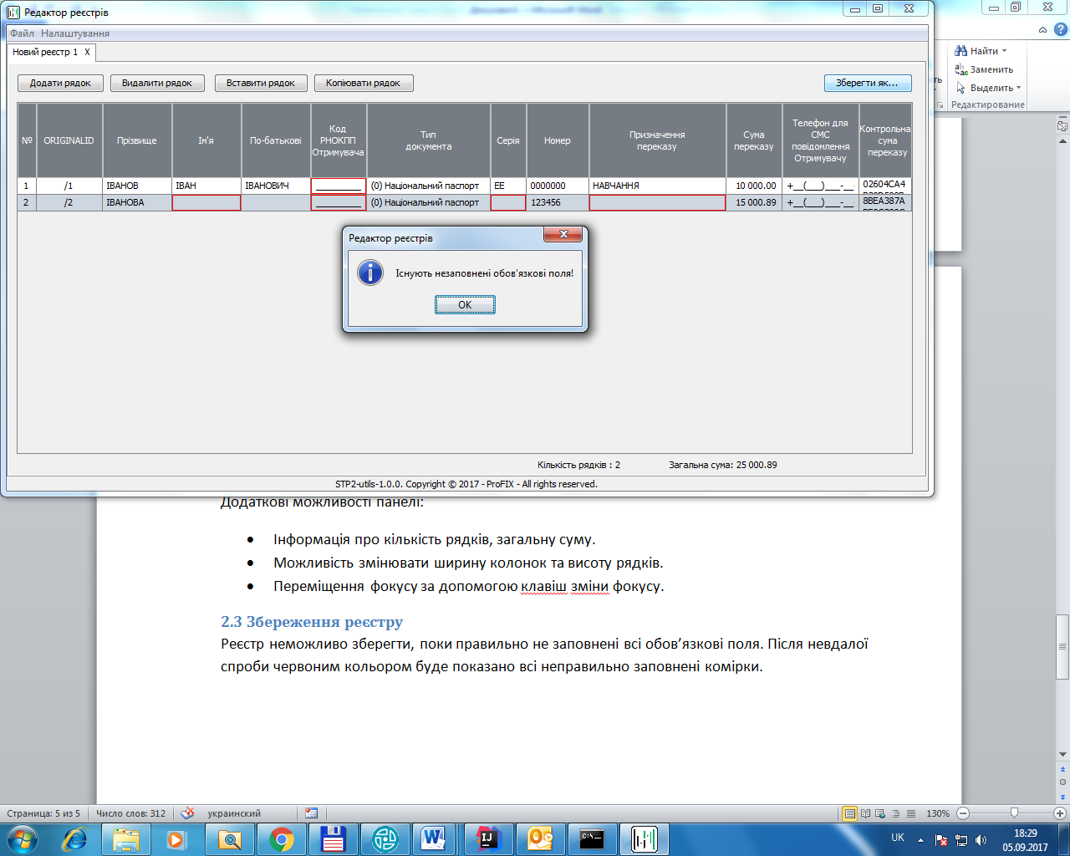

Мал. 12

Якщо усі поля реєстру заповнені правильно, при зберіганні реєстру буде відкрито діалогове вікно для збереження реєстру (Мал. 13).

За замовчуванням для зберігання відкривається папка відповідно до типу реєстру (Мал. 5 - Мал. 6).

У відкритому діалоговому вікні виберіть формат файлу. Доступні формати для зберігання: *xml/*xls/*xlsx (Мал. 13).

Назва файлу формується автоматично у форматі :

RGMT- **РРММДДЧЧХХСС.xml**,

де:

RGMT – Признак файлу

ДД – день від 01-31

ММ – місяць від 01-12

РР – рік від 01-99

ЧЧ – часи від 00-23

ХХ – Хвилини від 00-59

СС – Секунди від 00-59

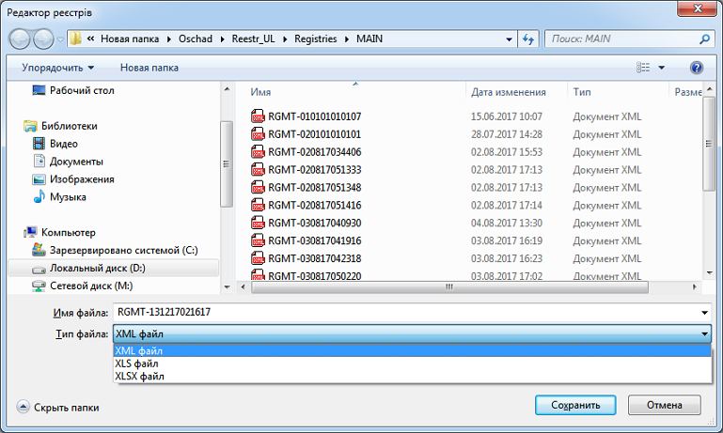

Мал. 13

Існує можливість змінити автоматично створену назву. Також можна перезаписати існуючий файл.

# Налаштування

## Зміна кореневої папки

Для зміни кореневої папки виберіть дію Налаштування > Вказати кореневу папку. Виберіть кореневу папку в діалоговому вікні (Мал. 4).

## Перейменування папок для різних типів реєстрів

Для зміни базові назви папок (“MAIN”, “CORRECTION”, “RETURN”) виберіть пункт меню Налаштування > Перейменувати папку. Для кожного типу реєстру можна вказати свою назву для папки (Мал. 14)

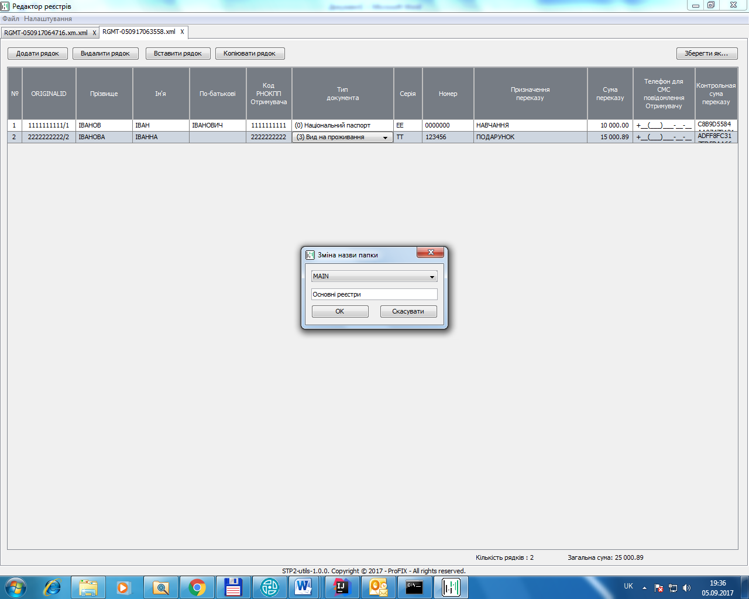

Мал. 14 Зміна назв папок